**NHỮNG CÂU CHUYỆN VỀ NGUỒN SÁNG**

***Lê Văn Doanh - Nguyễn Triệu Sơn - Đỗ Đức Anh***

***Trung tâm R&D, CTCP Bóng đèn Phích nước Rạng Đông***

*Bắt đầu từ số báo này chúng tôi xin giới thiệu với bạn đọc một loạt bài viết với chủ đề chung là* ***Những câu chuyện về nguồn sáng****. Nội dung của các bài này đề cập đến nguồn gốc, đặc tính kỹ thuật và sử dụng, xu hướng phát triển, những câu chuyện bên lề về các loại đèn mà ta sử dụng, đi từ xa xưa đến hiện đại. Để bắt đầu xin đi từ ngọn đèn dầu thông dụng còn gọi là đèn Hoa Kỳ.*

**CHIẾC ĐÈN HOA KỲ**

Chúng ta đang ở kỷ nguyên Ánh sáng điện, nhưng ngọn đèn dầu đã và đang rất quen thuộc đối với cuộc sống mọi người, nhất đối với bà con sống ở vùng sâu vùng xa hay ở trong khu vực hay bị mất điện.

ĐÔI NÉT LỊCH SỬ VỀ ĐÈN DẦU

Vào thời tiền sử để đẩy lùi bóng tối và chống lại thú dữ, người cổ đại sống trong hang động đã biết tạo ra nguồn sáng bằng bó đuốc, ngọn nến đốt bằng mỡ động vật.

Năm 700 trước Công nguyên người La Mã đã dùng đèn đốt dầu ôliu bằng đất nung có trang trí (hình 1).

Chiếc đèn Aladin (hình 2) được nhắc tới trong câu chuyện 1001 đêm của nàng Schehenazade, được al-Razi (Rhazes) ở Baghdad thế kỉ 9 mô tả trong cuốn Kitab al-Asrar (Sách về các điều bí mật).

Hình 3 là một số đèn dầu Trung Hoa cổ thắp bằng dầu lạc.

. 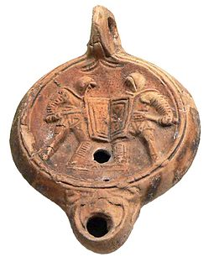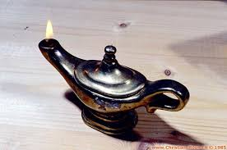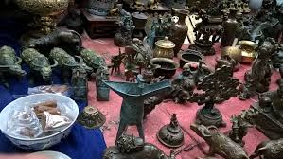

Hình 1 Đèn đất nung Hình 2 Cây đèn Aladin của người Ba Tư Hình 3 Đèn Trung Hoa cổ

của người La Mã.

Cải tiến đáng kể về đèn dầu do nhà vật lý và hóa học Thụy Sỹ Aimé Argand, tạo ra cây đèn có bấc hình trụ, ống thông phong thủy tinh (hình 4 và 5). Chiếc đèn dầu hiện đại do dược sỹ người Ba Lan, Ignacy Łukasiewicz, chế tạo ra vào năm 1853.

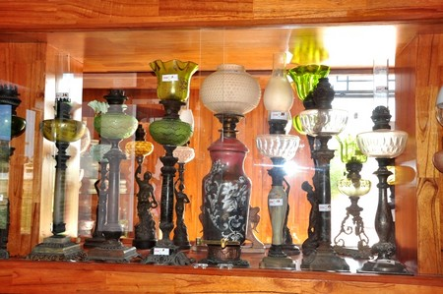 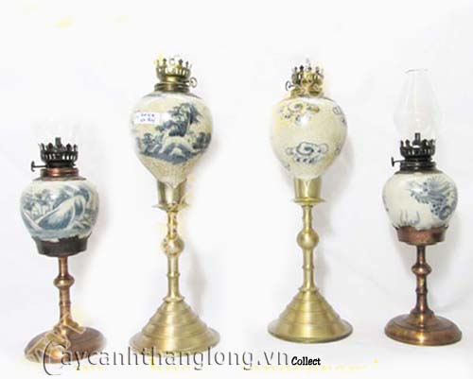

Hình 4 và 5 Bộ sưu tập đèn Hoa Kỳ

Đèn có một bầu đựng dầu, thường làm bằng kim loại hay thủy tinh, một sợi bấc, thường được dệt bằng sợi bông, đoạn dưới nhúng trong dầu. Đoạn trên nhô lên khỏi bầu đèn và thường được chỉnh độ dài bởi một hệ thống núm vặn. Khi châm lửa vào phần nhô lên của bấc, nhờ hiện tượng mao dẫn dầu ngấm trong bấc sẽ cháy và tạo ra một ngọn lửa màu vàng. Khi dầu cháy bên trong sợi bấc sẽ kéo thêm dầu từ dưới bầu chứa lên để tiếp tục cháy. Kích thước của ngọn lửa được điều khiển bằng cách chỉnh độ dài của phần bấc nhô lên. Núm vặn bấc cùng với trục sẽ làm quay một bánh răng kim loại có răng găm vào sợi bấc, nhờ đó sợi bấc bị kéo lên hoặc xuống tùy theo chiều vặn núm. Nếu bấc được vặn lên quá cao, ngọn lửa sẽ có khói. Nhờ bóng đèn (còn gọi là ống thông phong), không khí sẽ đối lưu theo chiều từ dưới lên trên. Hình dáng và kích thước bóng đèn có tác dụng quan trọng đến sự cháy của bấc đèn, đảm bảo ngọn lửa cháy hết mà không bị muội bám vào thành bóng đèn.

Đèn [dầu](http://viettimes.vn/tags/ZOG6p3U=/dau.html) xuất hiện tại Việt Nam cuối thế kỷ 19 đầu thế kỷ 20, khi mà giao thương Đông Tây phát triển. Khi đó một hãng dầu lửa của Mỹ mang dầu hỏa sang bán ở Việt Nam. Để tiếp thị và bán được dầu hoả hãng dầu Shell của Hoa Kỳ đã tặng đèn cho người mua dầu, vì thế tên gọi đèn Hoa Kỳ ra đời từ đó.

ĐÈN DẦU TRONG CÁC LỚP XÓA MÙ CHỮ

Chế độ thực dân phong kiến để lại hậu quả nặng nề đối với đất nước với trên 95% dân số mù chữ. Một ngày sau khi giành được độc lập, trong buổi họp đầu tiên của Hội đồng Chính phủ nước Việt Nam Dân chủ Cộng hòa, Chủ tịch Hồ Chí Minh chủ trương mở chiến dịch chống nạn mù chữ, tiêu diệt giặc dốt, coi đó là nhiệm vụ cấp bách thứ hai trong 6 nhiệm vụ cấp bách của chính quyền. Hồ Chủ tịch nói "Một dân tộc dốt là một dân tộc yếu". Hưởng ứng lời kêu gọi của Bác Hồ các lớp bình dân học vụ mọc lên khắp nơi. Từ Nam ra Bắc sau ngày lao động, già trẻ gái trai nô nức đến các lớp xóa mù chữ học dưới ngọn đèn dầu (hình 6 và 7).

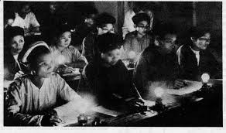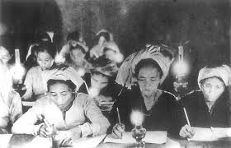

Hình 6 và 7 Lớp học xóa mù chữ dưới ánh đèn dầu

Tính đến cuối năm 1945, sau hơn ba tháng phát động, theo báo cáo chưa đầy đủ của các tỉnh Bắc bộ gửi về Bộ Quốc gia giáo dục đã mở được hơn 22.100 lớp học với gần 30 nghìn giáo viên và đã dạy biết chữ cho hơn 500 nghìn học viên. Một năm sau ngày phát động, phong trào đã tổ chức được 75.000 lớp học với trên 95.000 giáo viên, trên 2.500.000 người biết đọc, biết viết. Tới năm 1948, 6 triệu người đã thoát nạn mù chữ và đến năm 1952 là 10 triệu người, chiến dịch xoá nạn mù chữ cơ bản được hoàn thành.

 Những lớp học kháng chiến đã đi vào thơ của Tố Hữu một cách tự nhiên Nhớ sao lớp học i tờ/ Đồng khuya đuốc sáng những giờ liên hoan...(Việt Bắc).

Việt Nam đạt được tiêu chuẩn quốc gia về tỷ lệ biết chữ năm 2000, với 94% dân số­ từ 15 đến 35 tuổi biết chữ.

NGỌN ĐÈN DẦU CẢI TIẾN TRONG CÁC LỚP HỌC NƠI SƠ TÁN

Trong những năm kháng chiến chống Mỹ hàng triệu học sinh, sinh viên học tập tại nơi sơ tán vùng nông thôn, vùng núi, xa những trọng điểm máy bay Mỹ bắn phá để chuẩn bị xây dựng tương lai khi mà đất nước hoàn toàn giải phóng. Một thế hệ học sinh, sinh viên thời chống Mỹ đã miệt mài học tập dưới ánh sáng của ngọn đèn dầu (hình 8). Nhiều người đã trở thành những nhà khoa học tài năng sau này. Trong điều kiện thiết bị hạn chế đã có nhiều cải tiến đèn dầu nhằm tăng cường độ sáng cho đèn dầu bằng cách dùng một ống thủy tinh (ống thủy tinh hóa nghiệm) nhỏ dài khoảng 20cm thay cho bóng đèn. Nhờ tăng cường đối lưu không khí, dầu cháy hết tạo nên ánh sáng màu trắng, đèn dầu cải tiến có độ sáng được tăng cường rõ rệt.

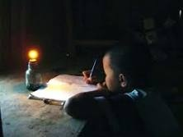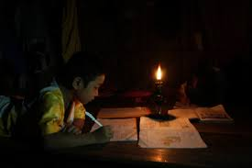

Hình 8 Học tập dưới ngọn đèn dầu

NGỌN ĐÈN ĐỨNG GÁC

Trên những nẻo đường chiến tranh hoạt động tiếp tế cho chiến trường hầu như vào ban đêm để tránh máy bay Mỹ bắn phá. Nguồn sáng thích hợp nhất là đèn bão, là loại đèn có hệ thống chụp và ống thông hơi phục vụ mục đích chiếu sáng ngoài trời trong điều kiện gió mạnh mà không bị thổi tắt (hình 9).

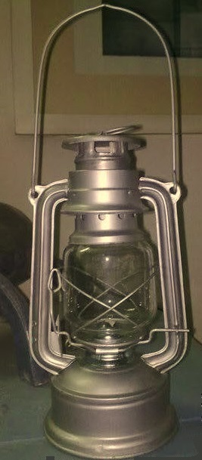

Hình 9 Đèn bão

Một bài hát rất nổi tiếng là “Ngọn đèn đứng gác” sáng tác của nhạc sỹ Hoàng Hiệp phỏng thơ Chính Hữu. *Trên đường ta đi đánh giặc/Ta về Nam hay ta lên Bắc/ Ở đâu cũng gặp/ Những ngọn đèn dầu chong mắt đêm thâu.* Bài hát đã được các ca sỹ Mai Khanh, Quý Dương… hát thôi thúc bao thế hệ thanh niên lên đường kháng chiến chống Mỹ cứu nước.

NGƯỜI SAY MÊ SƯU TẦM ĐÈN HOA KỲ CỔ

Thày Trần Văn Đạt (hình 10) nguyên giáo viên chuyên toán Trường phổ thông trung học Hà Nội – Amsterdam là người rất say mê sưu tập đèn cổ. Gia đình thày đã nhiều thế hệ sinh sống tại số nhà 69 phố Hàng Thiếc, con phố nhỏ của khu phố cổ Hà Nội lúc nào cũng ầm ĩ bởi tiếng búa gõ đã cho ra đời nhiều chủng loại đèn Hoa Kỳ cung cấp cho thị trường, làm ảnh hưởng tới niềm say mê sưu tập đèn cổ của thày. Cho đến nay bộ sưu tập đèn cổ của thày Đạt có trên 60 chiếc, với mọi kích thước, từ chiếc đèn bàn cao gần 1 m đến chiếc đèn tí hon, đèn treo hai dây, ba dây, bằng các vật liệu kim loại, sứ, thủy tinh...

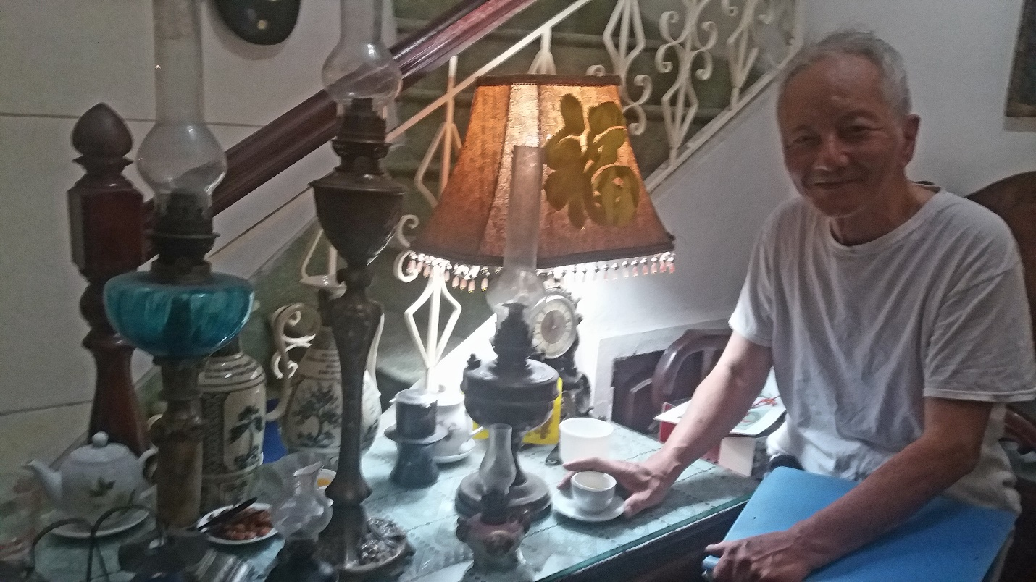

Hình 10 Thày Trần Văn Đạt bên bộ sưu tập đèn cổ

Thày tâm sự mỗi chiếc đèn đều như có tâm hồn riêng và mang hoài niệm về cuộc sống của các thế hệ chủ sở hữu của nó. Nhiều đèn trong bộ sưu tập có nguồn gốc Châu Âu, Hoa Kỳ và Trung Hoa. Một chiếc đèn kim loại lớn mang nhãn hiệu King of England. Mỗi đèn của bộ sưu tập đều có bản giới thiệu nguồn gốc, đặc tính. Một số đèn được sưu tập khi thày sang thăm Hoa Kỳ. Ngoài niềm say mê sưu tập đèn cổ, thày Đạt còn là nhà nghiên cứu Hán Nôm nghiệp dư với phương pháp tiếp cận của toán học. Chỉ với vốn Trung văn ít ỏi học ở bậc phổ thông, nhà toán học Trần Văn Đạt đã tự học Hán Nôm và trở thành nhà nghiên cứu rất thâm nho. Cuốn sách Hoành phi câu đối đền Ngọc Sơn, nhà xuất bản Từ điển Bách Khoa 2007 của thày là một công trình nghiên cứu giá trị đã phát hiện và sửa lỗi trong một số bức Hoành phi, câu đối mà người điêu khắc mắc phải. Thày có nhiều bài viết có giá trị trên tạp chí nghiên cứu Hán Nôm. Ý tưởng của thày là sẽ giải nghĩa cho nhiều bức hoành phi, câu đối, văn bia trong chùa chiền, miếu mạo sang chữ quốc ngữ vì ngày càng hiếm người có thể hiểu được chữ Hán Nôm.

CHIẾC ĐÈN HOA KỲ QUÀ TẶNG CHO TỔNG THỐNG MỸ

Nhân dịp sang thăm Mỹ từ 29-31/5/2017 thủ tướng Nguyễn Xuân Phúc đã trao tặng Tổng thống Donald Trump chiêc đèn Hoa Kỳ độc bản (hình 11). Chiếc đèn Hoa Kỳ có thân cao 32 cm, đường kính 12 cm, thông phong cao 12 cm. Chất liệu gốm Bát Tràng phủ men thanh lưu ly tạo cảm giác sang trọng, thân thiện. Các họa tiết hoa sen ở cổ đèn, đế đèn được nghệ nhân đúc thủ công từ đồng lá, tạo ra một vật phẩm quà tặng đầy ý nghĩa và thể hiện sự sáng tạo, tài hoa của thợ thủ công Việt . Hình tượng lúa non được chọn làm họa tiết chân đèn mang ý nghĩa về nền văn hóa lúa nước. Họa tiết hoa sen biểu trưng cho tính cách trong sáng của tâm hồn người Việt, tạo thành điểm nhấn từ cổ đèn kéo xuống đế. Trên bầu đèn là họa tiết cuốn thư và cờ Việt Nam - Mỹ với thông điệp mở rộng giao thương, tạo lập vững chắc về sự hợp tác toàn diện. Quà tặng như một lời nhắc nhở giao thương kinh tế Việt-Mỹ đã có truyền thống từ lâu và hy vọng sẽ phát triển trong tương lai.

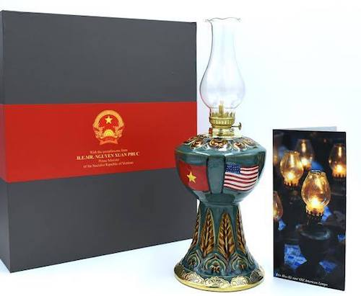

Hình 11 Chiếc đèn Hoa Kỳ quà tặng cho tổng thống Donal Trump